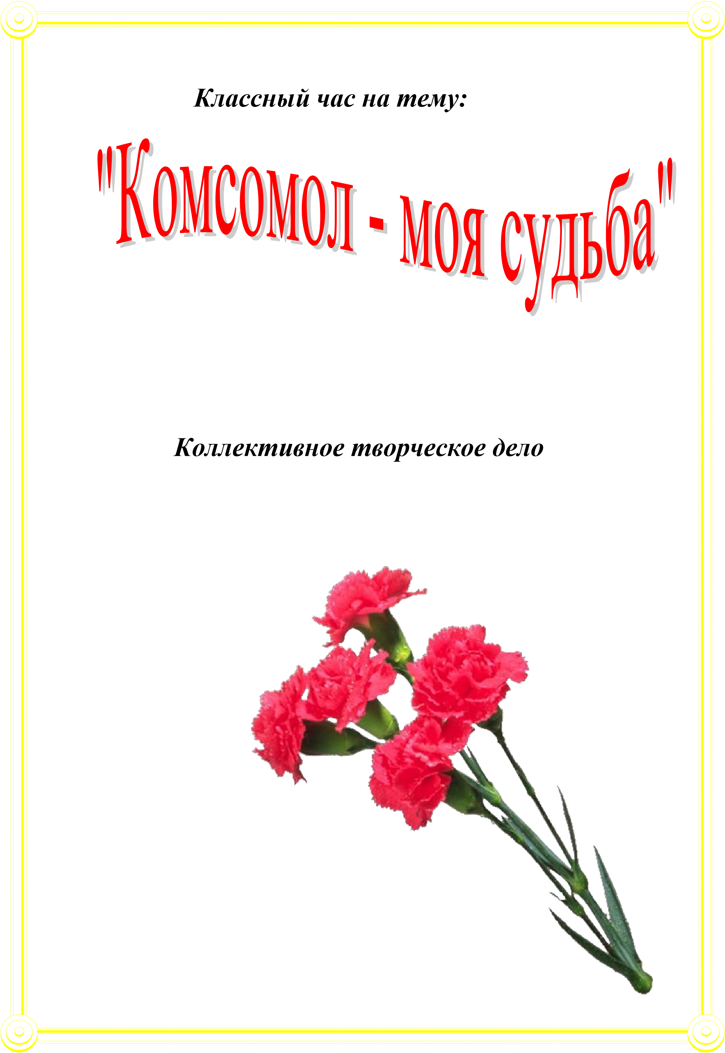
Классный час в 5 «Б» классе «Комсомол моя судьба»
Подготовила Классный руководитель Угарова Ю.А.

Цель:
Знакомство с историей и общественной деятельностью детских общественных организаций;
Задачи:
- Знакомство с историей Отечества;
- Воспитание гражданственности и патриотизма у детей, любви к своей Родине, родному краю.

Оформление, оборудование и инвентарь:
а) Иллюстрации, картины по темам «Октябрята», «Пионеры», «Комсомол».
б) Песни:
«Комсомольцы» сл. Л.Ошанина, муз. В.Товаркова.
«Комсомольцы-добровольцы» сл. Е.Долматовского, муз. М.Фрадкина.
«Эх, хорошо в стране Советской жить!» сл. В. Шмидтгофа, муз. И. Дунаевского.
«Песня о первом пионерском отряде» сл. С. Рунге, муз. А. Долуханяна.

Ход мероприятия:
Классный руководитель:
В настоящее время существует множество общественных организаций.
Сегодня мы проводим мероприятие-путешествие, посвящённое изучению истории и деятельности детских общественных организаций, членами которых были ваши родители, учителя
Детские общественные организации — объединения, в которые входят граждане в возрасте от 8 до 18 лет и совершеннолетние граждане, объединившиеся для совместной деятельности.
Деятельность детских общественных объединений гарантируется Конституцией Российской Федерации, Конвенцией о правах ребёнка, федеральными законами «Об общественных объединениях» и «О государственной поддержке молодёжных и детских общественных объединений». Деятельность детских общественных объединений представляет совместные действия детей и взрослых, объединившихся с целью накопления социального опыта, формирования ценностных ориентаций и самореализации.
Существуют различные виды детских общественных объединений: движение, ассоциация, союз и т. д.
Детское объединение может быть: общероссийским, межрегиональным, региональным, созданным по месту жительства детей, в образовательном учреждении.
Классный руководитель:
Увы, давно прошло то время,
И в памяти всплывает, словно сон, Счастливейших воспоминаний бремя Мелькает, как за поездом вагон.

Итак, начнём рассказ сначала,
О том, как много лет назад,
Счастливой первоклашкой стала,
Искала место в ряде парт.

С огромным ранцем за плечами Ходила в школу каждый день. Пятёрки часто получала –
Учиться было мне не лень.

Была традиция такая – В Великий праздник Октября,
Нам звёздочки торжественно вручали – Так Октябрёнком стала я.

Термин «октябрята» возник в честь событий октября 1917 года, когда в Москве в 1923—24 годах стали возникать первые группы октябрят.
Октябрята — учащиеся 7—9 лет, объединяемые в группы при пионерской дружине школы. Группами руководили вожатые из числа пионеров или комсомольцев школы. В этих группах дети готовились к вступлению во Всесоюзную пионерскую организацию имени Ленина.
Группы октябрят создавались в первых классах школ и действовали до вступления октябрят в пионеры и образования пионерских отрядов. Символом группы был красный октябрятский флажок. Группа октябрят состояла из нескольких подразделений, называемых «звёздочками», каждая из которых включала обычно по 5 детей — символ пятиконечной звезды.
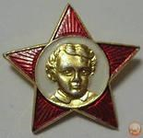
При вступлении в ряды октябрят детям выдавался нагрудный значок — пятиконечная рубиновая звезда с изображением Ленина в детстве.

Для октябрят был разработан свод «правил».

Наших правил ровно пять, Мы их будем выполнять: Мы активные ребята, Потому что октябрята.
Октябренок, не забудь — В пионеры держишь путь! Мы отважные ребята, Потому что октябрята.
Как страны родной герои, Жизнь свою хотим построить. Мы прилежные ребята, Потому что октябрята. Только тех, кто любит труд, Октябрятами зовут.
Мы правдивые ребята,
Потому что октябрята. Никогда, нигде, ни в чем Мы друзей не подведем. Мы веселые ребята, Потому что октябрята. Наши песни, танцы, смех Делим поровну на всех.

Всесоюзная пионерская организация имени В. И. Ленина - массовая детская коммунистическая организация детей и подростков 10-15 лет, резерв ВЛКСМ. Была образована решением Всероссийской конференции комсомола 19 мая 1922 года. До 1924 года пионерская организация носила имя Спартака, а после смерти Ленина получила его имя. Основой организации являлась дружина, состоящая из пионерских отрядов, объединяющих не менее 3 пионеров. Пионерские символы, в первую очередь красный галстук, неразрывно связаны с историей пионерской организации
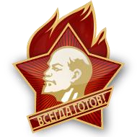

Красный галстук пионерский.
Три угла имеет он — Это символ поколений, Боевая связь времен.
Пионерский значок - три языка пламени костра стали означать три поколения: пионеров, комсомольцев и коммунистов.
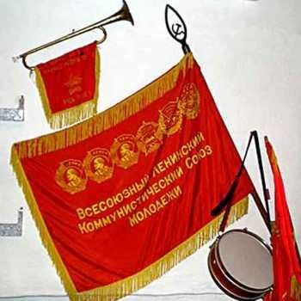
Важнейшими пионерскими атрибутами были дружинное знамя, отрядные флажки, горн и барабан, которые сопровождали все торжественные пионерские ритуалы.
Пионер должен был знать Законы пионеров.
Пионер — юный строитель коммунизма — трудится и учится для блага Родины, готовится стать её защитником.
Пионер — активный борец за мир, друг пионерам и детям трудящихся всех стран.
Пионер равняется на коммунистов, готовится стать комсомольцем, ведет за собой октябрят.
Пионер дорожит честью своей организации, своими делами и поступками укрепляет её авторитет.
Пионер — надёжный товарищ, уважает старших, заботится о младших, всегда поступает по совести.
Объявленная цель пионерской организации: воспитание юных борцов за дело Коммунистической партии Советского Союза выражена в девизе Всесоюзной пионерской организации имени В. И. Ленина. На призыв: «Пионер, к борьбе за дело Коммунистической партии Советского Союза будь готов!» — следует ответ: «Всегда готов!».
Гимном пионерской организации считается «Марш юных пионеров» (прослушивание марша)
Приём в пионерскую организацию осуществлялся индивидуально, открытым голосованием на сборе пионерского отряда или дружины. В пионеры принимали 22 апреля, в день рождения В. И. Ленина, в торжественной обстановке.
Коммунист, комсомолец или старший пионер повязывал ему красный пионерский галстук и прикалывал пионерский значок.
С наступлением Великой Отечественной войны, пионеры стремились во всем помогать взрослым в борьбе с врагом, как в тылу, так и на фронте, в партизанских отрядах и в подполье. Пионеры становились разведчиками, партизанами, юнгами на военных кораблях, помогали укрывать раненых. За боевые заслуги десятки тысяч пионеров награждены орденами и медалями, четверо посмертно удостоены звания Героя Советского Союза. Стихотворение О. Высотской «Красный галстук».
Красным галстуком гордиться Мы привыкли с малых лет. Это — знамени частица,
Это — звезд кремлевских свет.
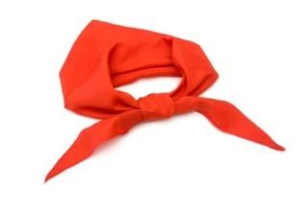

Впоследствии погибшие пионеры были внесены в официальный список пионеров-героев.
Деятельность пионеров была разнообразной. Они организовали тимуровское движение (помогали ветеранам войны и пенсионерам), участвовали в сборе макулатуры и металлолома – «Миллион Родине», проводили смотры строя и песни.
Классный руководитель:
В стране велась большая стройка,
И слышалось то тут, то там:
«Собирайтесь, комсомольцы!
Будем дружно строить БАМ!»
Хотелось вырасти скорее,
Хотелось подвиг совершить,
Хотелось быть не пионером,
Хотелось в Комсомол вступить.

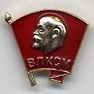
Всесоюзный Ленинский Коммунистический союз молодёжи - известный как комсомол — общественная молодёжная организация. ВЛКСМ работал под руководством Коммунистической партии Советского Союза. Днём рождения комсомола считается 29 октября 1918 года. В 1924 году было присвоено имя В. И. Ленина, а в марте 1926 года комсомол был переименован во Всесоюзный Ленинский коммунистический союз молодёжи - ВЛКСМ.
22 октября 1944 г. ЦК ВЛКСМ принял «Положение о нагрудном значке ВЛКСМ» - он является единым значком Всесоюзного Ленинского Коммунистического Союза Молодежи.

Это красный флаг с древком, на фоне которого рельефный профиль Ленина золотого цвета и аббревиатура ВЛКСМ. Его носили фронтовики рядом с боевыми орденами и медалями. Комсомольские значки были нарисованы на крыльях советских самолетов, на танках, на торпедных катерах, громивших ненавистного врага.
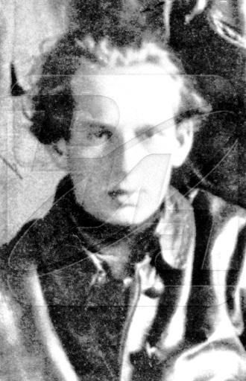

Ла зарь Абра мович Ша цкин
Один из организаторов МК РКСМ в 1917 году. Участник Гражданской войны 1918—1920 гг. В 1918—1922 гг. член ЦК РКСМ, секретарь ЦК РКСМ. Одновременно в 1919—1921 гг. — первый секретарь Коммунистического интернационала молодёжи.

29 октября — 4 ноября 1918 года прошёл I Всероссийский съезд союзов рабочей и крестьянской молодежи, на котором было провозглашено создание РКСМ
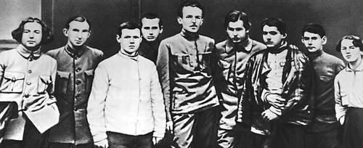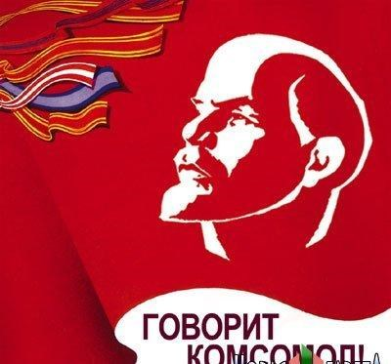

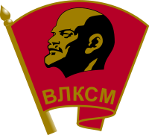
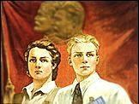
1924 году РКСМ присвоено
имя В. И. Ленина — Российский Ленинский коммунистический союз молодёжи (РЛКСМ), в связи с образованием Союза ССР (1922) комсомол в марте 1926 года был переименован во
Всесоюзный Ленинский коммунистический союз молодёжи (ВЛКСМ)

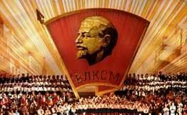
Из Устава ВЛКСМ:
«ВЛКСМ - самодеятельная общественная организация, объединяющая в своих рядах широкие массы передовой советской молодежи.
Комсомол - активный помощник и резерв
Коммунистической партии Советского Союза. Верный ленинским заветам. ВЛКСМ помогает партии воспитывать молодежь в духе коммунизма, вовлекать ее в практическое строительство нового общества, готовить поколение всесторонне развитых людей, которые будут жить, работать и управлять общественными делами при коммунизме.
ВЛКСМ работает под руководством Коммунистической партии, является активным проводником партийных директив во всех областях коммунистического строительства».

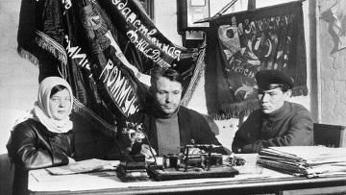
Согласно Уставу ВЛКСМ, в комсомол принимались юноши и девушки в возрасте от 14 до 28 лет.

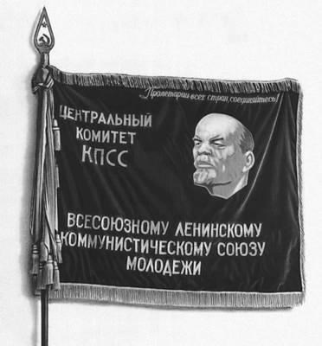
Высший руководящий орган ВЛКСМ - Всесоюзный съезд;
всей работой Союза между съездами руководил
Центральный Комитет ВЛКСМ, избирающий
Бюро и Секретариат

Из истории орденов комсомола: История ВЛКСМ неразрывно связана с историей СССР
Герои гражданской войны
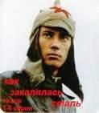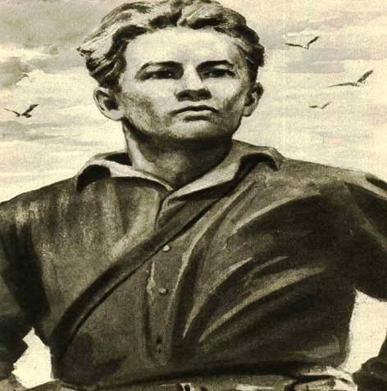

Павел Корчагин Виталий Бонивур (прототип-Н.Островский)

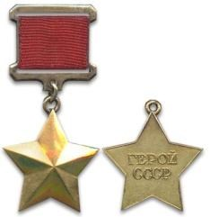
Герои Великой Отечественной войны

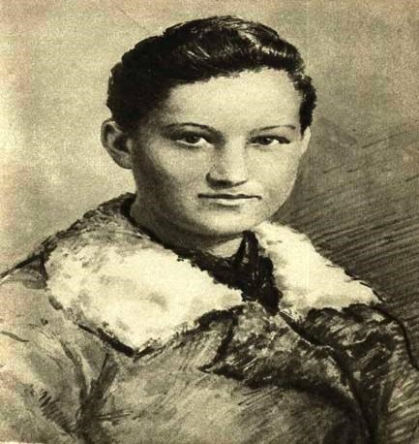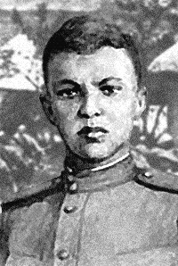
Зоя Космодемьянская Александр Матросов
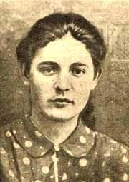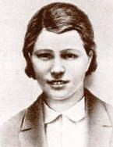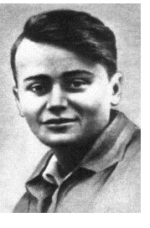
Любовь Шевцов Олег Кошевой Ульяна Громова
(Герои - Краснодонцы)

Великие стройки комсомола:

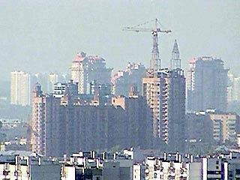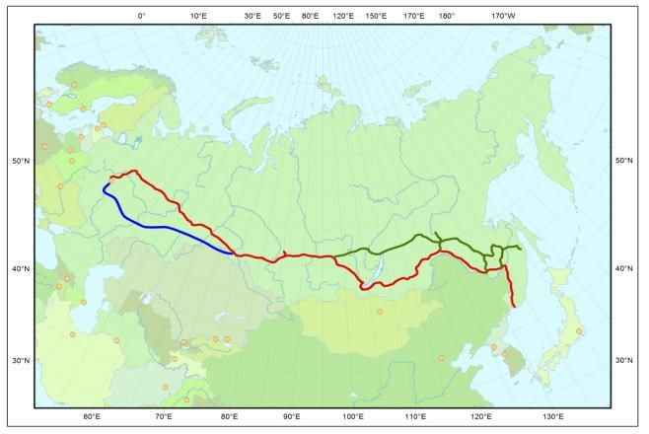
Магнитка БАМ За боевые и трудовые заслуги комсомол был награжден шестью орденами
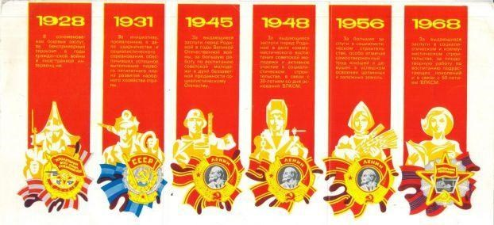
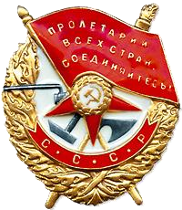

1928 — Орден Красного Знамени
— за боевые заслуги в годы Гражданской войны и иностранной интервенции
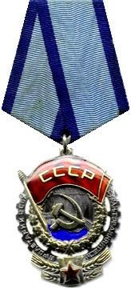

1931 — Орден Трудового
Красного Знамени
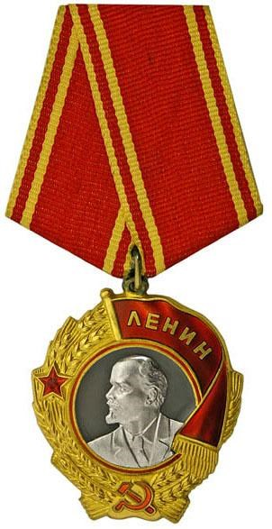
— за проявленную инициативу в деле ударничества и социалистического соревнования, обеспечивших успешное выполнение первого пятилетнего плана развития народного хозяйства страны 1945 — Орден Ленина — за выдающиеся заслуги перед Родиной в годы Великой Отечественной войны Советского Союза против гитлеровской Германии, за большую работу по воспитанию советской молодёжи в духе беззаветной преданности социалистическому Отечеству
1948 — Орден Ленина — за выдающиеся заслуги перед Родиной в деле коммунистического воспитания советской молодёжи и активное участие в социалистическом строительстве, в связи с 30-летием со дня рождения ВЛКСМ
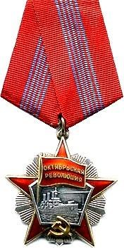
1956 — Орден Ленина — за большие заслуги комсомольцев и советской молодёжи в социалистическом строительстве, освоении целинных и залежных земель

1968 — Орден Октябрьской Революции
— за выдающиеся заслуги и большой вклад комсомольцев, советской молодежи в становление и укрепление Советской власти, мужество и героизм, проявленные в боях с врагами нашей Родины, активное участие в социалистическом и коммунистическом строительстве, за плодотворную работу по воспитанию подрастающего поколения в духе преданности заветам В. И. Ленина и в связи с 50-летием ВЛКСМ
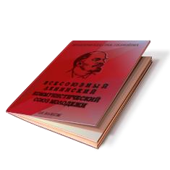

27—28 сентября 1991 г. прошёл XXII Чрезвычайный съезд ВЛКСМ, объявивший историческую роль ВЛКСМ исчерпанной и распустивший организацию

Подведение итогов (рефлексия):
- Дети выражают чувство гордости за свой народ, за его славную историю, восхищаются мужеством героев - комсомольцев.

